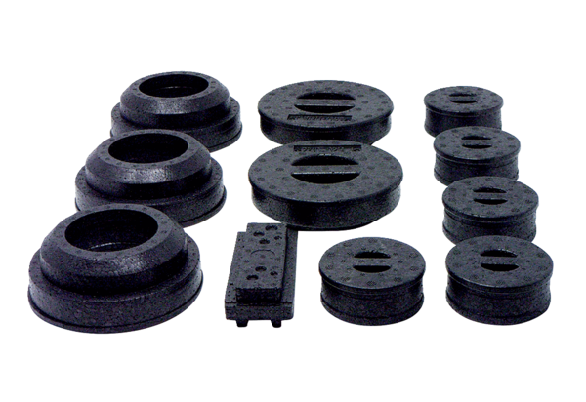Kit de bouchons WS 120 Trio SUnité de conditionnement : 1 pièceGamme: K
Numéro de référence : 0058.0506Fabricant : MAICO

